JELOVNIK ŠKOLSKE KUHINJE

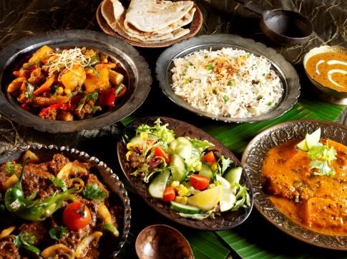

 | 06. 11. 2023. – 10. 11. 2023.
PONEDJELJAK | Grah s kobasicom, kruh
UTORAK | Špagete bolonjez, kiseli krastavci, kruh
SRIJEDA | Varivo od kupusa s kobasicom, kruh
ČETVRTAK | Juha, rižoto s komadićima svinjetine, kruh
PETAK | Žganci s kiselim vrhnjem

Dobar tek!

